***On verifie la version***

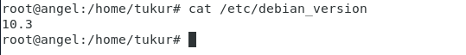

***On verifie linterface***



***On change le nom de la machine puis on redemarre***



***On ajoute l’adresse est le la masque du inet loopback en suit on ajoute auto enp0s3 0 eth0 cela dépend de notre machine***



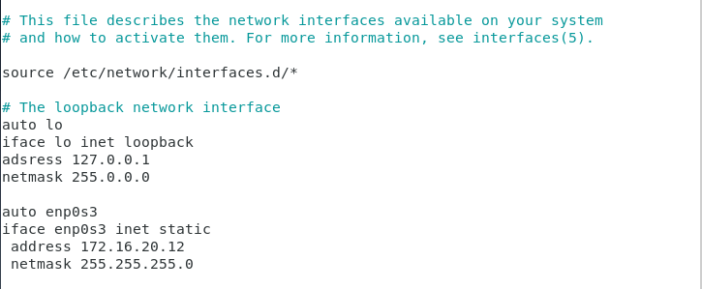

***On redemarre le le reseau ensuite on lactive***

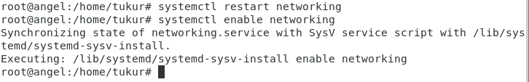***on actualise le sisteme  
***

***on telecharge le DHCP car cest un service qui ne vient pas par default***



***On verifie le telechargement***

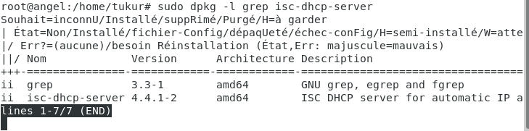

***Maintenat on doit se deplacer dans ce fichier por mettre notre adresse notre mask ainsi que le beau…***



***On se deplace jusqua la lignne 50 et on suprime les dieses***

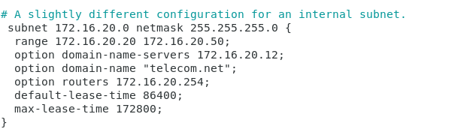

***Désactivations du pare-feu***



***Redémarrage et activation du service***

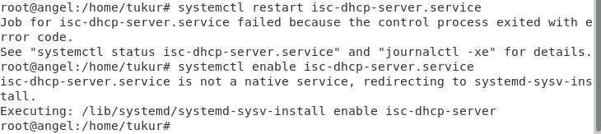

***Test***

***Windows 7***

***On met lordinateur sur reseau interne***

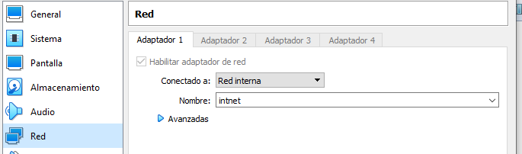

***Windows + R puis ncpa.cpl***

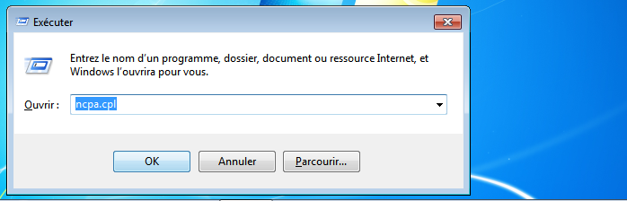

***Clique droit puis proprietes***

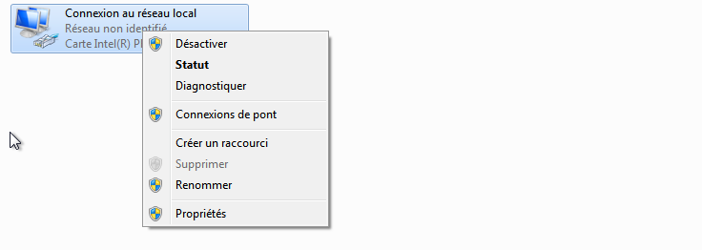

***Double clic sur Ipv4***

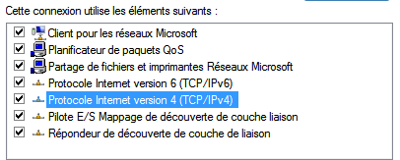

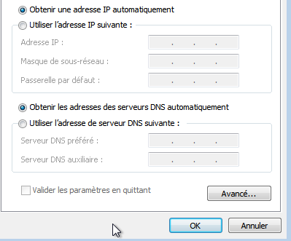

***On met automatique puis on met ok***

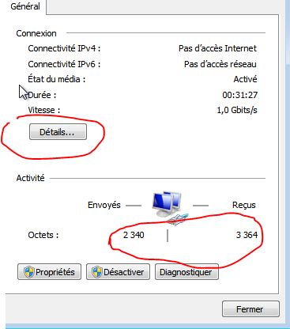

***On met detail pour verifier***

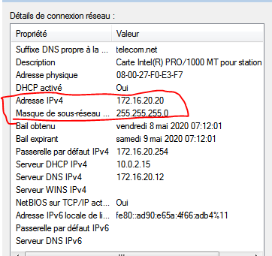

***On constate que les adresses on été donnes correctement***

***On fait un IPCONFIG***

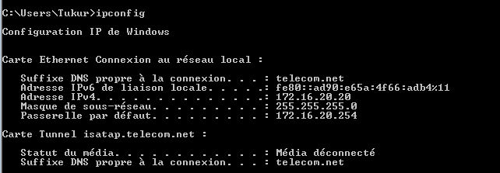

***PUIS UN IPCONFIG /ALL***

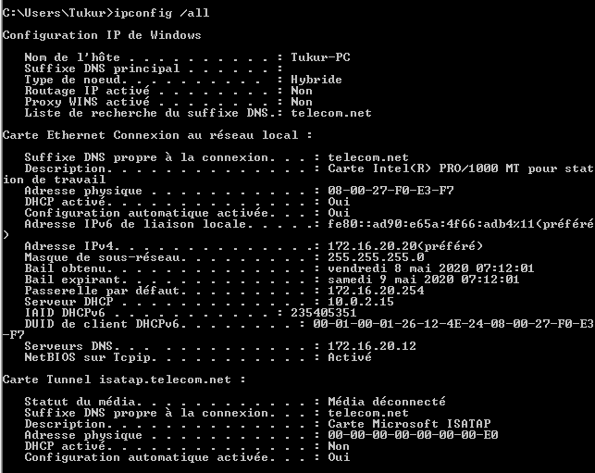

***UN IPCONFIG/RELEASE***

***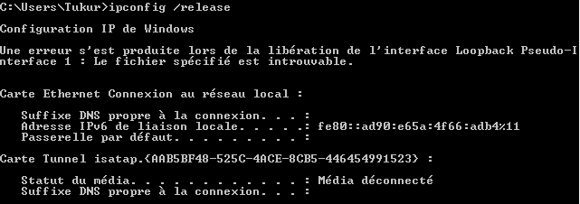  
ON FAIT UN PIG VERS LE SERVEUR***

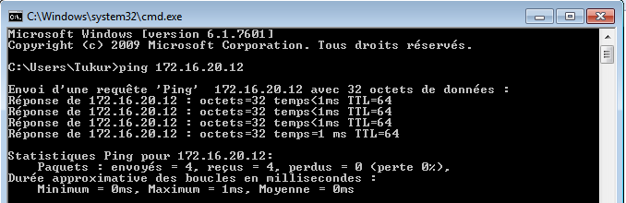

***UN PING VERS LE CLIENT***

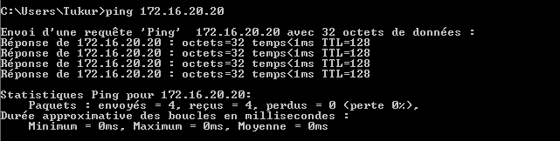

***TEST SUR UBUNT***

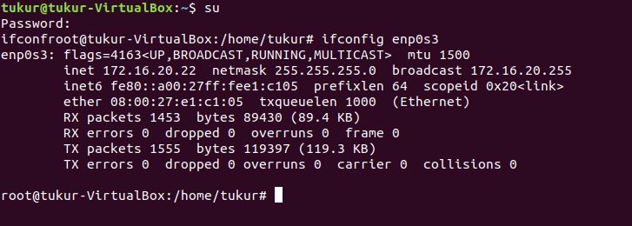

***PING VERS LE SERVEUR***

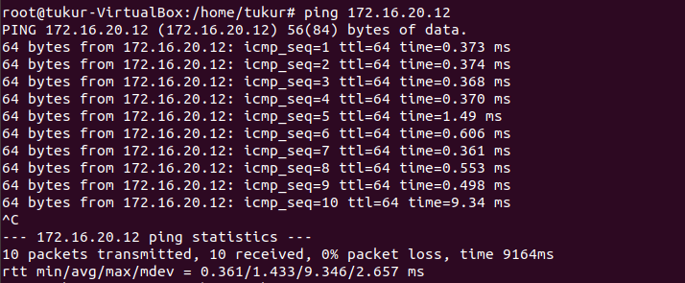

***PING DU SERVEUR VERS CLIENT***

